**PDV (EM ABERTO)**

**PRODUTOS VENDIDOS (DOCUMENTAR A PARTE)**

**PAINEL DE CONTROLE (DOCUMENTAR A PARTE)**

**RTF File:** Opção a ser escolhida quando se deseja salvar o arquivo no formato RTF. Será exibida a janela de configurações pré-definidas e clicando sobre o botão **OK** é preciso escolher o destino onde será salvo o arquivo e confirmar a operação clicando no botão de **Salvar.**

**HTML File:** Permite salvar o arquivo no formato HTML. Sua seleção abre a janela de configurações pré-definidas e seguindo o mesmo processo dos demais formatos, clica-se sobre o botão **OK** para avançar e escolher o destino do arquivo do arquivo. Para concluir o processo, selecionamos o botão **Salvar**.

**Excel Table(XML):** Também é possível salvar o arquivo para abrí-lo no Software Excel usando o formato XML. Escolhida esta opção, clicamos sobre o botão **OK** na janela de configurações pré-definidas para seguir para a próxima janela, onde precisamos buscar o diretório onde o arquivo será salvo e clicarmos no botão **Salvar** para finalizar a operação.

**Export to PDF:** Abre uma nova janela que possibilita salvar o arquivo no formato PDF. Visualizando a janela de configurações pré-definidas clicamos no botão **Ok** para avançar e após selecionar o local onde será salvo o arquivo, finaliza-se a tarefa ao selecionar o botão **Salvar**.

**Send by E-mail:** Esta função permite que o arquivo seja enviado via e-mail. É apresentada uma tela onde realizamos a inserção dos dados necessários:

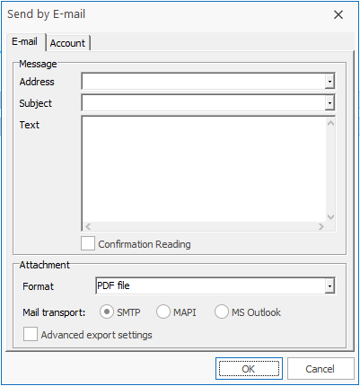

**Nesta primeira Aba E-mail, precisamos preencher os campos:**

**Address:** Endereço que irá receber o e-mail.

**Subject:** Assunto do e-mail

**Text:** Campo para a inserção de informações extras

**Format:** Define o tipo do arquivo que será enviado. (PDF, JPEG, Excel Table, RTF, Html, Fast Report)

**Mail Transport:** Configuração a ser usada no envio do e-mail.

Na **Aba Account** nos deparamos com campos pertinentes ao e-mail da empresa:

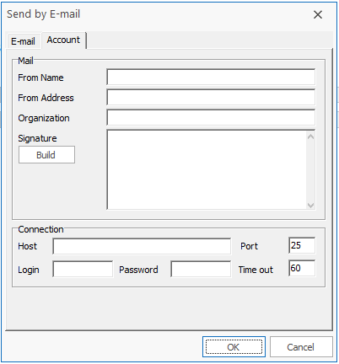

**From Nome:** O nome de quem está a enviar o e-mail.

**From Address:** O e-mail utilizado para enviar o documento.

**Organization:** Nome da Empresa a que o e-mail pertence.

**Signature:** A assinatura digital que irá constar no final do e-mail.

**No campo Connection é necessário inserir os dados relativos a conexão:**

**Host:** Host que será utilizado.

**Login:** Login utilizado para acessar a conta.

**Password:** A senha configurada para a conta.

**Port:** Porta utilizada para efetuar a conexão.

**Time out:** Tempo de espera aceito para que a transação seja efetuada.

Assim que todos os campos forem preenchidos, o e-mail é enviado ao clicarmos no botão **OK**.

**Find(Ícone binóculo):** Função utilizada quando se deseja buscar uma palavra específica no documento. Após selecionada, encontramos as seguintes opções no lado direito da tela:

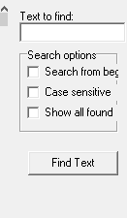

* **Search from begin:** Sua seleção indica que a busca deve se iniciar pelo início do documento.
* **Case Sensitive:** Marcando esta opção, estamos diferenciando os caracteres maiúsculas de minúsculas. Ou seja, se no campo digitarmos uma palavra em minúsculo e deixarmos a opção marcada, havendo a mesma palavra no documento, porém escrita em maiúscula, esta será ignorada. Ou seja, será retornada apenas aquela que for exatamente igual a digitada no campo.
* **Show all found:** Selecionando essa opção será aberto um painel onde serão exibidas todas as ocorrências encontradas no documento.

**Botão Zoom In:** Permite um aumento de 25% do nível de zoom cada vez que for utilizado.

**Botão Seleção de Zoom:** Contém valores de zoom já definidos, bastando selecionar o desejado.

**Botão Zoom Out:** Permite a diminuição de 25% do nível de zoom cada vez que utilizado.

**Botão Full Screen:** Permite a visualização do documento em tela cheia.

**Botão Report Outline:** Opção destinada ao suporte do sistema.(**??**)

**Botão Thumbnails:** Exibe no lado esquerdo da tela miniaturas de todas as páginas do documento.

**Botão Page Settings:** Abre a janela de configurações da página:

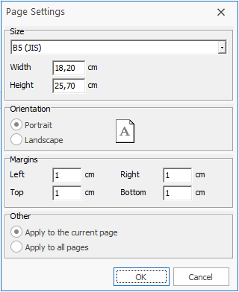

**Bloco Size:** Define o tamanho da página. Clicando sobre a seta serão listados os outros formatos já configurados: Carta, Tablóide, Ofício,Extrato, Executivo, A3, A4, A5, B4(JIS) e B5(JIS).

**Width:** Exibe qual é alargura do documento em cm.

**Height:** Exibe qual é aaltura do documento em cm.

**Bloco Orientation:** Define como será a orientação da página, como mostramos abaixo:

**Portrait ->**  **Landscape ->**

**Bloco Margins:** Configura quais serão as margens no documento, sendo estas:

* **Left:** Margem esquerda.
* **Right:** Margem direita.
* **Top:** Margem superior.
* **Bottom:** Margem inferior.

**Bloco Other:** Indica como será a aplicação destas configurações, podendo:

**Apply to the current page:** Aplica apenas a página selecionada.

**Apply to all pages:** Aplica à todas as páginas.

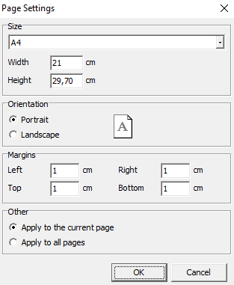

Definidas as configurações, é só confirmá-las através do botão **OK** ou abortar a tarefa clicando sobre o botão **Cancel**.

**Botão Edit Page:** Abre o Fast Report. Esta função deve ser evitada, uma vez que concede acesso ao código do relatório e qualquer mudança no mesmo sem conhecimento prévio pode acarretar diversos problemas.

**Botão First Page:** Executa a ação deexibir a primeira página do documento.

**Botão Prior Page:** Possibilita retornar à página anterior.

**Botão Next Page:** Avança para a próxima página

**Botão Last Page:** Possibilita avançarmos para a última página do documento